用户需求书

项目名称：5号车库天面及内墙补漏修缮工程

海南热带汽车试验有限公司
用户需求书
1、项目名称
5号车库天面及内墙补漏修缮工程
2、数量
见附表《工程量清单报价表》
3、概述
根据公司运营管控部转来公司5号车库用户青岛解放车队的反映意见，5号车库天面及内墙多处损坏，急需维修。
4、制造商/供应商资质要求
投标人须具备独立法人资格;投标人必须具备建筑工程施工总承包叁级及以上资质；本项目不接受联合体投标。
- 项目要求：
见附件《“5号车库天面及内墙补漏修缮工程”实施方案》
6、验收
工程完成后共同编制验收报告并签字确认。

“5号车库天面及内墙补漏修缮工程”实施方案
根据公司运营管控部转来公司5号车库用户青岛解放车队的反映意见，5号车库天面及内墙多处损坏，急需维修。现场情况如下：
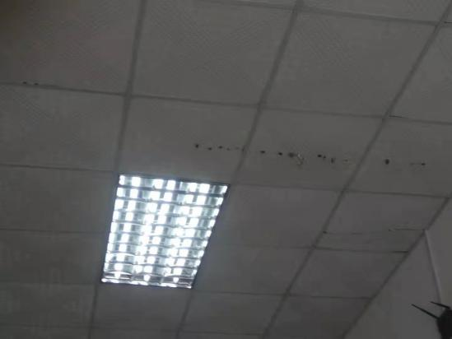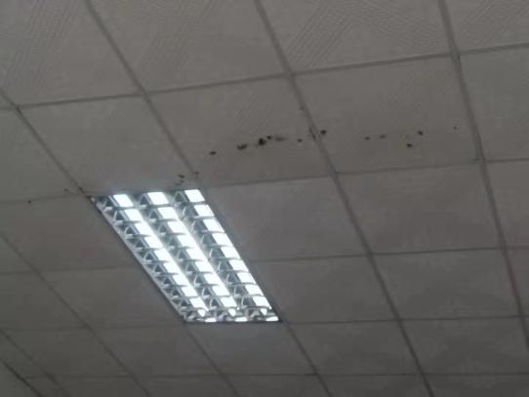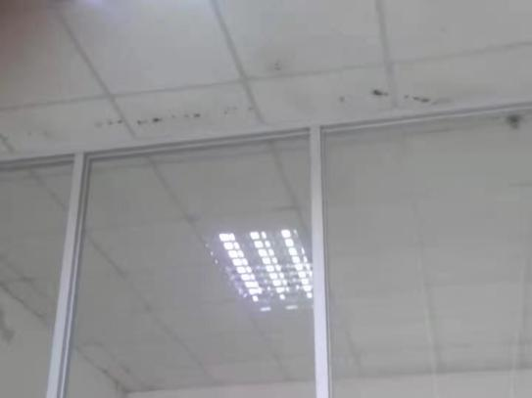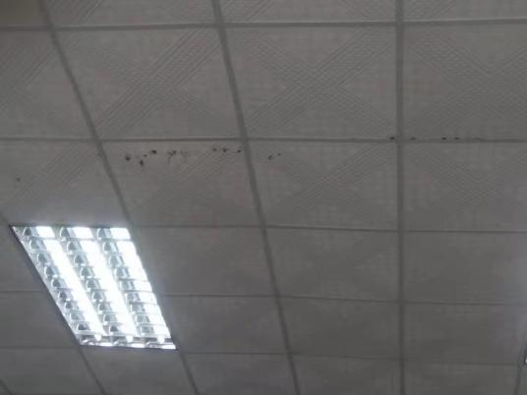
天面吊顶出现横向明显水迹
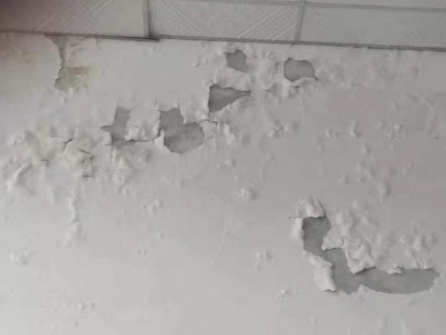
室内墙面多处墙皮起鼓、剥落
根据现场情况，经对天面检查，发现天面原有防水层材料已因长时间高温高湿环境下的使用部分失效；且天面存在约四条横向裂缝，导致漏水至吊顶上形成水迹，并顺流到两侧内墙面上造成墙面损坏。现拟实施以下改造修缮：
- 全部拆除5号车库的天面保护层、防水卷材层、找平层至楼面板；
- 凿开裂缝位置混凝土，清洗干净后施以沥青类补漏灌缝胶；
- 依序重新施工找平层、更换防水卷材层、天面保护层；
- 施工损坏部分的内墙漆和吊顶。
经现场量测和市场评估，预计以上内容全部实施约需9.4万元，现场实施周期约4周，对应的费用拟从公司固定资产日常修理费（编号：FY03）中支出，相关手续按公司采购流程执行。

